
Centro de Informatización de entidades

Descripción de requisitos por proceso

Levantamiento de Información para el Desarrollo del Sistema de Importación y
Suministro de TECNOTEX

Gestionar oferta recibidas

Control del Documento

Título: Descripción de requisitos.
Versión: 1.2

 | Nombre | Cargo
Elaborado por: | Ing. Daylilis Cardoso Roque | Analista

Aprobado por: | Liannet Báez Fernández | Firma:
Cargo: | Jefe de proyecto | Fecha: 27/10/2022

Reglas de Confidencialidad
Clasificación: USO INTERNO.
Forma de distribución: PDF digital.

Control de Cambios

Versión | Sección,  Figura,  Tabla | Tipo  A,  B, M | Fecha | Autor del  cambio | Descripción del Cambio
1.1 | Todo el documento | A | 30/05/2022 | Ing. Aneyvis Hernández Chinea | Creación del documento
1.2 | Todo el documento | A | 25/10/2022 | Ing. Daylilis Cardoso Roque | Modificación del documento
1.3 | Todo el documento | M | 7/11/2023 | Alain Galvez Borges | Modificación del documento
1.4 | Todo el documento | M | 12/11/2023 | Naomi Alison Pedroso Cabrera | Modificación del documento
Indicar el tipo de cambio: A Alta; B Baja; M Modificación
Índice de contenidos
1 Introducción 1
1.1 Objetivo 1
1.2 Alcance 1
1.3 Definiciones y acrónimos 1
1.4 Referencias 1
2 Especificación de Requisito Crear oferta recibida 2
2.1 Descripción textual del requisito 2
3 Especificación de Requisito Editar ofertas recibidas 4
3.1 Descripción textual del requisito 4
4 Especificación de Requisito Listar oferta 6
4.1 Descripción textual del requisito 6

- Introducción
  - Objetivo
El objetivo de este documento es describir detalladamente el conjunto de pasos a seguir para desarrollar los requisitos relacionados con la gestión de ofertas recibidas.
  - Alcance
Los requisitos que se describen en el documento tienen validez para el proyecto Levantamiento de Información para el Desarrollo del Sistema de Importación y Suministro de TECNOTEX.

  - Definiciones y acrónimos

  - Referencias
Código | Título
1. | CEIGE_TECNOTEX_Modelo_conceptual_Contratacion.odt

- Especificación de Requisito Crear oferta recibida
  - Descripción textual del requisito
Precondiciones |  |  | El usuario se ha autenticado en el sistema y tiene permiso para realizar esta acción.  Tiene que existir al menos una solicitud de oferta registrada para un pedido.  Se selecciona el menú Contratación / Oferta
1. | En la interfaz “Crear oferta” Se introducen o seleccionan los datos para incluir una oferta.  - Si en los campos se introducen valores inválidos se muestra una ventana con los mensajes correspondientes. Se selecciona el botón Aceptar y vuelve a la interfaz para continuar creando una “oferta” conservando los datos que ya habían sido introducidos.
2. | Concluye el requisito
Pos-condiciones
1. | Se ha registrado una nueva oferta en el sistema.
Validaciones
 | Se valida que en la columna proveedores de la tabla sea un campo de selección donde se listen los proveedores a los que se le realizó una solicitud de oferta en ese pedido en un término máximo de 30 días después de la última salida al mercado
 | Se valida que la columna “Estado” sea un campo de selección que puede tomar los siguientes valores: Aprobada, Aprobada con Señalamiento, Rechazada.
 | El sistema valida que para los atributos Fecha de ROferta, Fecha de ROferta Cliente, Fecha de Devuelve Cliente se utilice el componente fecha con formato DD/MM/AAAA.
 | El sistema valida que la fecha de devolución u oferta del cliente debe ser mayor a la fecha de recepción
Conceptos |  | Ofertas Recibidas |  | Visibles en la interfaz:  -Pedido  -Cliente(Solo lectura)  -Polo(Solo lectura)  -No. de la oferta  -Proveedores  -Fecha de ROferta  - Fecha de ROferta Cliente  - Fecha de Devuelve Cliente  -Estado
Requisitos especiales
Asuntos pendientes
Prototipo elemental de interfaz gráfica de usuario
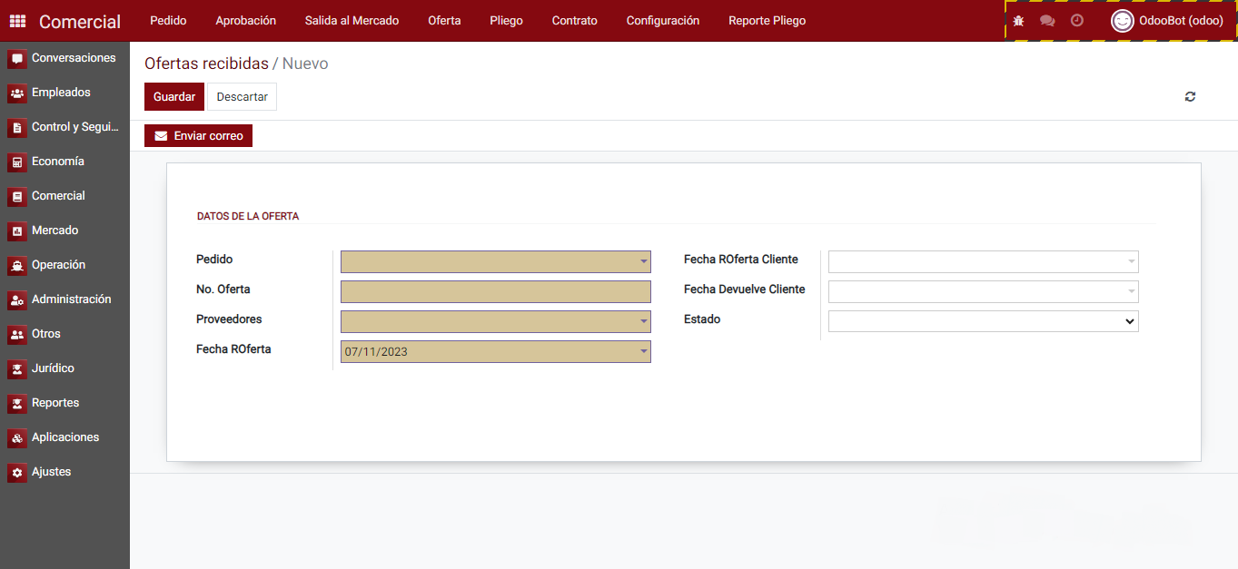
- Especificación de Requisito Editar ofertas recibidas
  - Descripción textual del requisito
Precondiciones |  |  | El usuario se ha autenticado en el sistema y tiene permiso para realizar esta acción.  Tiene que existir al menos una oferta registrada en el sistema.  El comprador tiene que haber recibido al menos una oferta dictaminada por el cliente.
Flujo de eventos
Flujo básico Editar Oferta
1. | Se introducen o seleccionan los datos a modificar de la “oferta recibida” seleccionada:  Fecha de ROferta Cliente  Fecha Devolución Cliente  - Si en los campos se introducen valores inválidos se muestra una ventana con los mensajes correspondientes. Se selecciona el botón Aceptar y vuelve a la interfaz para continuar editando la agenda conservando los datos que ya habían sido introducidos
2. | Se selecciona una de las siguientes opciones:  • Botón Guardar. Ver flujo básico paso 3.  • Botón Descartar. Ver flujo alternativo 2.a.
3. | Se valida que al rellenar los campos se utilice el componente fecha con formato DD/MM/AAAA y la fecha de devolución u oferta del cliente debe ser mayor a la fecha de recepción
4. | Se muestra el mensaje: La oferta recibida ha sido modificado satisfactoriamente.
5. | Concluye el requisito
Pos-condiciones
1. | Se modifican los datos de la oferta recibida seleccionada.
Flujos alternativos 2.a Descartar.
2.a.1 | Se muestra el mensaje: Los cambios que ha realizado se perderían, ¿desea proceder?
2.a.2 | Se selecciona la opción:  - Botón Aceptar: Se cierra el mensaje y se pasa a CEIGE_TECNOTEX_Descripcion_de_requisitos_por_proceso_Gestionar_oferta_recibida.odt (Listar Oferta recibida).  - Botón Cancelar: Se cierra el mensaje y se mantiene en la misma vista.
Conceptos |  | Ofertas Recibidas |  | Visibles en la interfaz:  -Pedido  -Cliente(Solo lectura)  -Polo(Solo lectura)  -No. de la oferta  -Proveedores  -Fecha de ROferta  - Fecha de ROferta Cliente  - Fecha de Devuelve Cliente  -Estado
Requisitos especiales |  | N/A
Asuntos pendientes |  | N/A
Prototipo elemental de interfaz gráfica de usuario
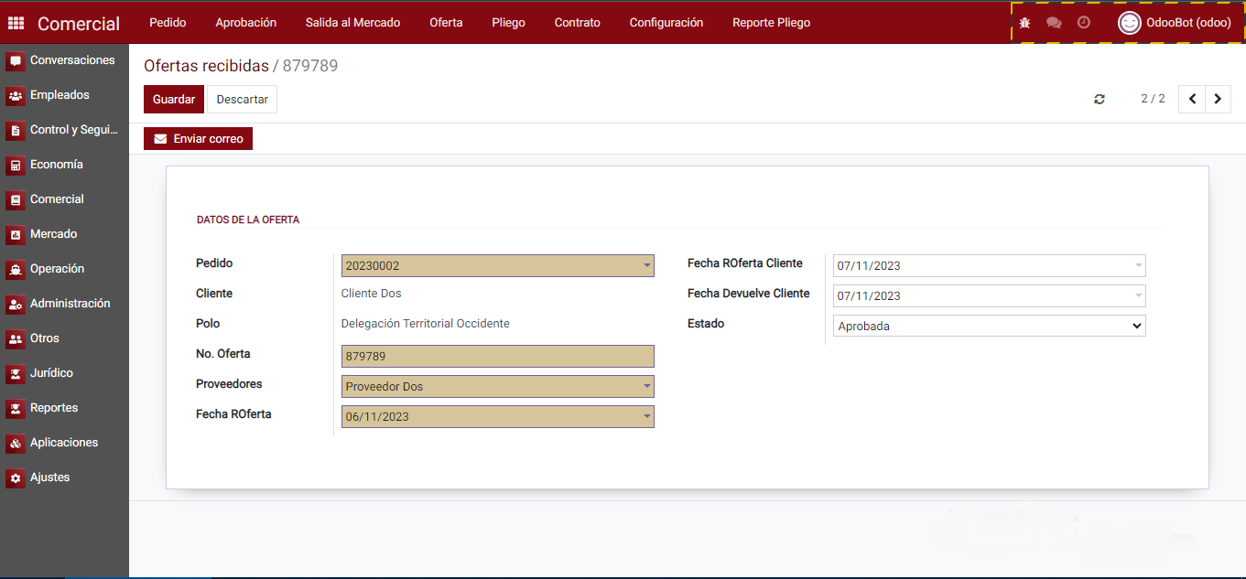
- Especificación de Requisito Listar oferta  - Descripción textual del requisito  Prototipo elemental de interfaz gráfica de usuario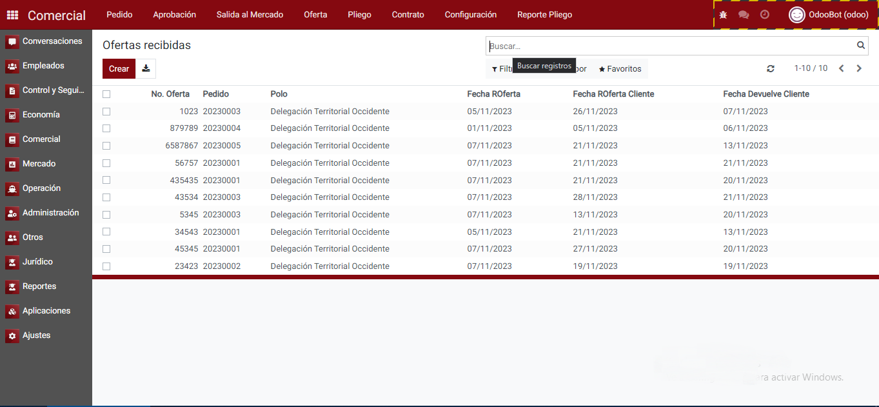 | El sistema permite dar click en el botón guardar.
  Precondiciones |  |  |  | El usuario tiene permiso para realizar esta acción.  Se ha creado al menos una oferta en el sistema
  Flujo de eventos
  Flujo básico Listar Oferta
  El sistema muestra un listado de las ofertas registradas en el sistema con estos datos.
  -No. de la oferta
  -Pedido
  -Polo
  -Fecha de ROferta
  - Fecha de ROferta Cliente
  - Fecha de Devuelve Cliente
   | Concluye el requisito.
  Pos-condiciones
   | Se listaron las ofertas registradas en el sistema.
  Flujos alternativos
  Flujos alternativos
  1 | N/A
  Requisitos especiales |  | Se mostrarán los primeros 20 elementos registrados, a partir de esa cifra se realizará el paginado de los mismos.
  Conceptos |  |  | Ofertas Re |  | Visibles en la interfaz:  --No. de la oferta  -Pedido  -Polo  -Fecha de ROferta  - Fecha de ROferta Cliente  - Fecha de Devuelve Cliente

- Especificación de Requisito Mostrar oferta recibida
  - Descripción textual del requisito
Precondiciones |  |  | El usuario se ha autenticado en el sistema y tiene permiso para realizar esta acción.  Tiene que existir al menos una oferta registrada para mostrar.  Se selecciona el menú Contratación / Oferta
1. | En la interfaz “Mostrar oferta” Se muestra los datos que posee una oferta:  - Pedido  -Cliente  -Polo  -No. de la oferta  -Proveedores  -Fecha de ROferta  - Fecha de ROferta Cliente  - Fecha de Devuelve Cliente  -Estado  - Si el usuario selecciona el botón “Crear” se pasa a CEIGE_TECNOTEX_Descripcion_de_requisitos_por_proceso_Gestionar_oferta_recibida.odt (Crear Oferta recibida)  -. Si el usuario selecciona el botón “Editar” se pasa a CEIGE_TECNOTEX_Descripcion_de_requisitos_por_proceso_Gestionar_oferta_recibida.odt (Editar Oferta recibida)
2. | Concluye el requisito
Pos-condiciones
1. | Se mostró la oferta recibida
Conceptos |  | Ofertas Recibidas |  | Visibles en la interfaz:  -Pedido  -Cliente  -Polo  -No. de la oferta  -Proveedores  -Fecha de ROferta  - Fecha de ROferta Cliente  - Fecha de Devuelve Cliente  -Estado
Requisitos especiales
Asuntos pendientes
Prototipo elemental de interfaz gráfica de usuario
